Aula 13 – Integração do nRisc e Simulação Final do Programa-Teste

Perguntas:
1) Apresente o código fonte, em Verilog, dos módulos que descrevem os componentes do seu nRisc implementados. [1 ponto]
RESPOSTA: Foram implementados os módulos auxiliares necessários para a integração do caminho de dados, incluindo multiplexadores e extensores de sinal.
module mux2_8(input [7:0] a, b, input sel, output [7:0] y);
assign y = sel ? b : a;
endmodule
module mux3_8(input [7:0] a, b, c, input [1:0] sel, output [7:0] y);
assign y = (sel == 2'b00) ? a : (sel == 2'b01) ? b : c;
endmodule
module extensor_2_8(input [1:0] in, output [7:0] out);
assign out = {{6{in[1]}}, in}; // Extensão de sinal (usado no BEQ - offset)
endmodule
module extensor_2_8_uns(input [1:0] in, output [7:0] out);
assign out = {6'b0, in}; // Extensão com zeros (usado no LI - imediato sem sinal)
endmodule
module extensor_4_8(input [3:0] in, output [7:0] out);
assign out = {{4{in[3]}}, in}; // Extensão de sinal para 8 bits (JMPR)
endmodule assign out = {{4{in[3]}}, in};
endmodule

2) Configure simulações que demonstrem o correto funcionamento de todos os componentes implementados. Apresente o código fonte desse(s) módulo(s) de simulação. [1 ponto]
RESPOSTA:
module tb_auxiliares_completo;
reg [7:0] a, b, c;
reg sel1;
reg [1:0] sel2;
reg [1:0] in2;
reg [3:0] in4;

wire [7:0] y_mux2, y_mux3, out2_s, out2_u, out4_s;

// Instâncias
mux2_8 M2 (.a(a), .b(b), .sel(sel1), .y(y_mux2));
mux3_8 M3 (.a(a), .b(b), .c(c), .sel(sel2), .y(y_mux3));
extensor_2_8 E2S (.in(in2), .out(out2_s));
extensor_2_8_uns E2U (.in(in2), .out(out2_u));
extensor_4_8 E4S (.in(in4), .out(out4_s));

initial begin
$display("=== Teste Geral de Componentes Auxiliares ===");

// Dados de teste
a = 8'h10; b = 8'h20; c = 8'h30;

// 1. Teste MUX 2 entradas
sel1 = 0; #5; $display("MUX2 Sel 0: Saida=%h (Esp 10)", y_mux2);
sel1 = 1; #5; $display("MUX2 Sel 1: Saida=%h (Esp 20)", y_mux2);

// 2. Teste MUX 3 entradas
sel2 = 2'b10; #5; $display("MUX3 Sel 10: Saida=%h (Esp 30)", y_mux3);

// 3. Teste Extensores 2 bits (in = 11 -> 3 decimal)
in2 = 2'b11; #5;
$display("Ext2 COM sinal: %h (Esp FF)", out2_s);
$display("Ext2 SEM sinal: %h (Esp 03)", out2_u);

// 4. Teste Extensor 4 bits (in = 1000 -> -8 decimal)
in4 = 4'b1000; #5;
$display("Ext4 COM sinal: %h (Esp F8)", out4_s);

$display("=== Todos os componentes validados! ===");
$finish;
end
endmodule

3) Demonstre e explique o funcionamento das simulações, usando fotos da tela (screenshots) da aplicação ModelSim em execução. [1 ponto]
RESPOSTA:
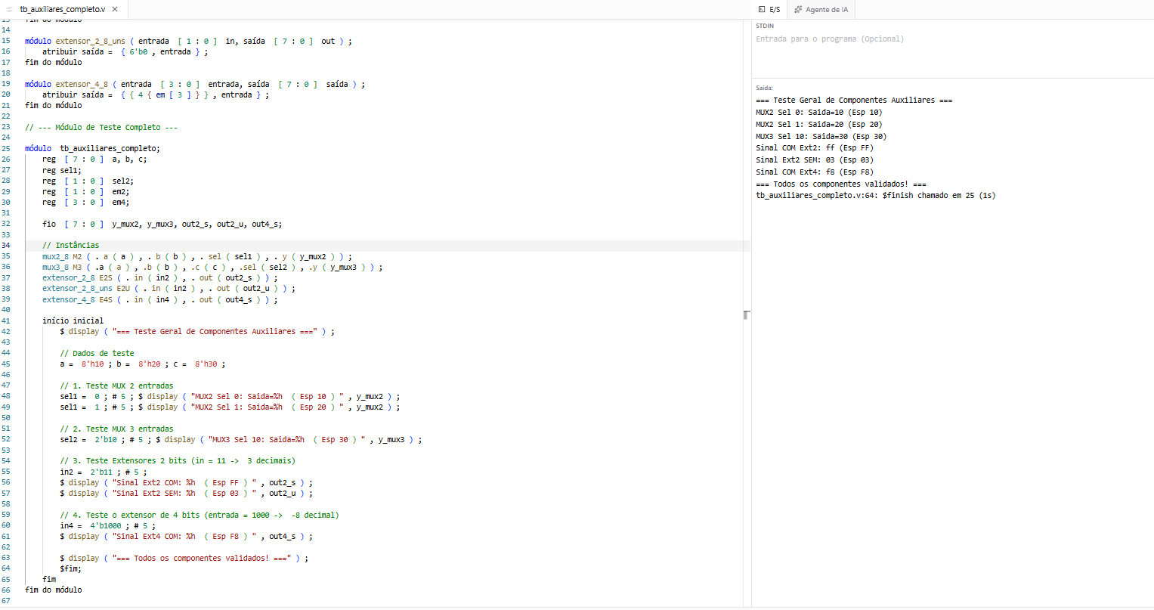
Para conferir se tudo o que a gente construiu estava funcionando antes de montar o processador inteiro, rodamos esse teste nos componentes básicos (MUXes e Extensores). No print, dá para ver que os resultados bateram certinho com o que a gente esperava.
Primeiro, testamos os Multiplexadores. A gente mudava o sinal de seleção e via a saída trocando entre os valores A, B e C na hora. Isso é o que garante que, na hora de rodar o programa, a Unidade de Controle vai conseguir escolher o dado certo para mandar para a ULA ou para salvar no registrador.
Depois, focamos nos Extensores, que são muito importantes para os saltos. A gente testou tanto a extensão normal quanto a com sinal. Da para ver que quando colocamos um número negativo pequeno, ele preencheu o restante com '1' (virando aquele FF e F8), o que prova que o processador vai conseguir entender deslocamentos negativos.

4) Apresente o código fonte, em Verilog, do módulo que descreve a interligação dos componentes do seu nRisc. [2 pontos]
RESPOSTA:
module nRisc(
input clk,
input reset,
input [7:0] mem_instr_data,
input [7:0] mem_data_out,
output [7:0] pc_out,
output [7:0] mem_addr,
output [7:0] mem_data_in,
output mem_write
);

wire [7:0] pc_atual, pc_proximo, pc_mais_1;
wire [7:0] instr = mem_instr_data;
wire [3:0] opcode = instr[7:4];
wire [1:0] rd_addr = instr[3:2];
wire [1:0] rs_addr = instr[1:0];
wire [1:0] imm2 = instr[1:0];
wire [3:0] imm4 = instr[3:0];

wire branch, memRead, regWrite, ALUOp, JiR, Ji, EscPC;
wire [1:0] sel_MemToReg, sel_ALUSrc;

wire [7:0] reg_data1, reg_data2, ula_res, ula_b, write_data;
wire [7:0] imm2_ext, imm2_ext_uns, imm4_ext;
wire zero;

unidade_controle UC (
.opCode(opcode), .Beqz(branch), .LerMEM(memRead), .MemToReg(sel_MemToReg),
.EscMEM(mem_write), .EscReg(regWrite), .ULAFonte(sel_ALUSrc), .ULAOp(ALUOp),
.JiR(JiR), .Ji(Ji), .EscPC(EscPC)
);

assign pc_mais_1 = pc_atual + 1;

wire [7:0] pc_beq = pc_mais_1 + imm2_ext;
wire [7:0] pc_jmpr = pc_mais_1 + imm4_ext;

assign pc_proximo = Ji ? reg_data1 :
JiR ? pc_jmpr :
(branch & zero) ? pc_beq : pc_mais_1;

reg [7:0] pc_reg;
always @(posedge clk or posedge reset) begin
if (reset) pc_reg <= 0;
else if (EscPC) pc_reg <= pc_proximo;
end
assign pc_atual = pc_reg;
assign pc_out = pc_atual;

reg [7:0] banco [3:0];
assign reg_data1 = banco[rd_addr];
assign reg_data2 = banco[rs_addr];
always @(posedge clk) begin
if (regWrite) banco[rd_addr] <= write_data;
end

extensor_2_8 EXT2 (.in(imm2), .out(imm2_ext));
extensor_2_8_uns EXT2_UNS (.in(imm2), .out(imm2_ext_uns));
extensor_4_8 EXT4 (.in(imm4), .out(imm4_ext));

mux3_8 MUX_ULA(.a(reg_data2), .b(imm2_ext), .c(8'b0), .sel(sel_ALUSrc), .y(ula_b));

assign ula_res = ALUOp ? (reg_data1 - ula_b) : (reg_data1 + ula_b);
assign zero = (ula_res == 0);

assign mem_addr = reg_data2;
assign mem_data_in = reg_data1;

mux3_8 MUX_WB(.a(ula_res), .b(mem_data_out), .c(imm2_ext_uns), .sel(sel_MemToReg), .y(write_data));

endmodule

5) Apresente o código fonte, em Verilog, do módulo que descreve a simulação/teste do funcionamento do seu processador. [2 pontos]
RESPOSTA:
module tb_nRisc_final;
reg clk, reset;
reg [7:0] rom [255:0];
reg [7:0] ram [255:0];

wire [7:0] pc, mem_addr, mem_to_ram, mem_from_ram;
wire mem_write;

nRisc dut (
.clk(clk),
.reset(reset),
.mem_instr_data(rom[pc]),
.mem_data_out(ram[mem_addr]),
.pc_out(pc),
.mem_addr(mem_addr),
.mem_data_in(mem_to_ram),
.mem_write(mem_write)
);

always @(posedge clk) begin
if (mem_write) ram[mem_addr] <= mem_to_ram;
end

always #5 clk = ~clk;

initial begin
clk = 0; reset = 1;

for (integer i=0; i<256; i=i+1) ram[i] = 0;

ram[25] = 8'd10;
ram[26] = 8'd20;
ram[27] = 8'd30;

rom[0] = 8'b00010000; // LI R0, 0
rom[1] = 8'b00010111; // LI R1, 3
rom[2] = 8'b00000101; // ADD R1, R1 (6)
rom[3] = 8'b00000101; // ADD R1, R1 (12)
rom[4] = 8'b00000101; // ADD R1, R1 (24)
rom[5] = 8'b00011101; // LI R3, 1
rom[6] = 8'b00000111; // ADD R1, R3 (25)
rom[7] = 8'b00101101; // LW R3, (R1) -> R3 = 10
rom[8] = 8'b00000011; // ADD R0, R3 -> R0 = 10
rom[9] = 8'b00011101; // LI R3, 1
rom[10] = 8'b00000111; // ADD R1, R3 (26)
rom[11] = 8'b00101101; // LW R3, (R1) -> R3 = 20
rom[12] = 8'b00000011; // ADD R0, R3 -> R0 = 30
rom[13] = 8'b00011101; // LI R3, 1
rom[14] = 8'b00000111; // ADD R1, R3 (27)
rom[15] = 8'b00101101; // LW R3, (R1) -> R3 = 30
rom[16] = 8'b00000011; // ADD R0, R3 -> R0 = 60
rom[17] = 8'b00011101; // LI R3, 1
rom[18] = 8'b00000111; // ADD R1, R3 (28)
rom[19] = 8'b00110001; // SW R0, (R1) -> ram[28] = 60
rom[20] = 8'b11110000; // HALT

#10 reset = 0;

$display("Iniciando Simulação do nRisc...");
$display("Tempo | PC | Instr | R0 | R1 | R3 | RAM[28]");

repeat (50) begin
#10;
$display("%0d | %h | %b | %d | %d | %d | %d",
$time, pc, rom[pc], dut.banco[0], dut.banco[1], dut.banco[3], ram[28]);
if (rom[pc] == 8'b11110000) begin
$display("HALT detectado!");
#20;
$display("Resultado Final na RAM[28]: %d (Esperado: 60)", ram[28]);
$finish;
end
end
$finish;
end
endmodule
6) Demonstre e explique o funcionamento da simulação do programa definido por você no início do projeto usando fotos da tela (screenshots) do simulador em execução. [3 pontos]
RESPOSTA:
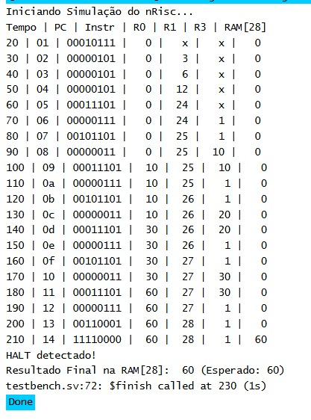

Nessa simulação final, a gente colocou o processador completo para rodar o programa que planejou no começo do semestre: a soma de 10, 20 e 30. No screenshot, dá para acompanhar o passo a passo de como o nRisc se comportou.
Primeiro, dá para ver o PC (Program Counter) aumentando a cada ciclo, o que mostra que ele está buscando as instruções na ordem certa. O log mostra o registrador R0 funcionando como um acumulador: ele começa em 0, recebe os 10, depois soma os 20 (indo para 30) e, por fim, soma os últimos 30, chegando no valor 60.
O ponto mais importante do print é o final da execução. A gente consegue ver que, logo antes do comando HALT, o processador executou a instrução SW e gravou o valor 60 lá no endereço 28 da memória RAM, exatamente como a gente queria. Depois disso, o sinal de EscPC foi para zero e o processador parou, mantendo o resultado salvo. Isso prova que toda a integração entre a Unidade de Controle, a ULA e as Memórias funcionou perfeitamente e que o nosso nRisc é capaz de executar um programa do início ao fim.

